Manual de instalación.

Ir a la carpeta SetUp de la imagen:

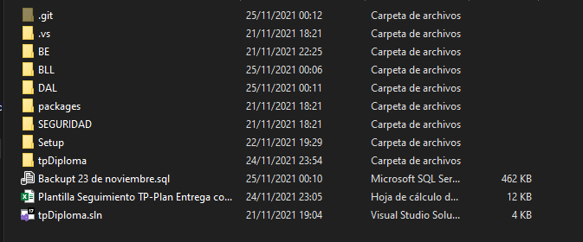

Seleccionarla carpeta Debug y luego setup.exe.

La ventana que le aparecerá es la propia instalación del sistema. Presione Siguiente en la imagen:

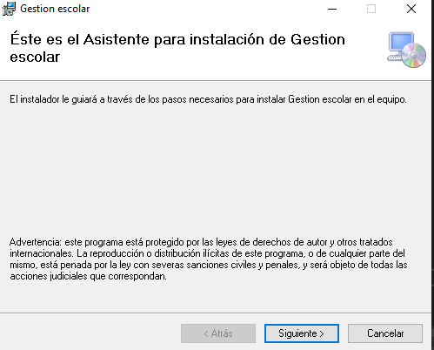

Luego indique en que parte de su pc quiere instalar la aplicación.

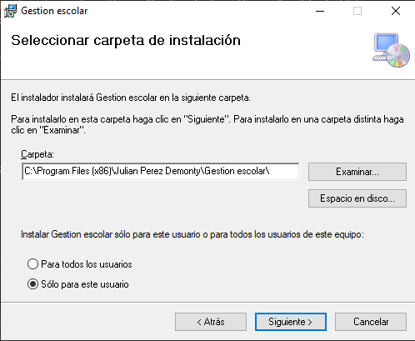

Luego confirma la instalación y espera unos momentos.

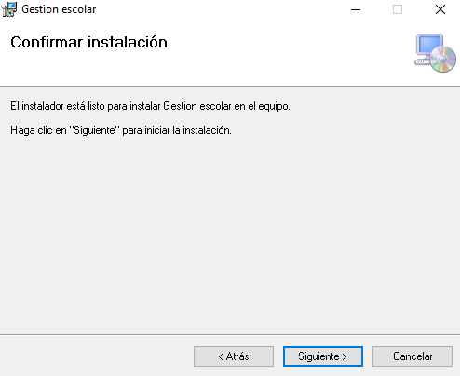

Por último la instalación estará completa y podrá observar en su escritorio el icono de la aplicación.

